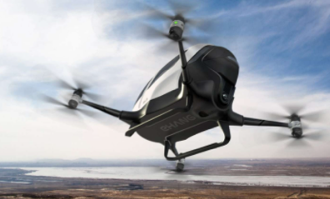

**Monsieur Ader,** encore bloqué dans les bouchons, s'interroge :

***Comment transporter, rapidement, des personnes dans ces villes saturées ?***

**M. Ader** est directeur de l'entreprise drone-innove spécialisée dans la conception de drone de loisirs.

**Soudain, plusieurs idées surgissent :** *Sa société pourrait-elle intervenir ? …Le drone serait-il le taxi du futur ?*

**Vous allez devoir aider M. Ader à répondre à ses questions**

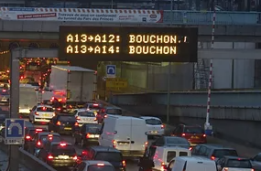

Dans un premier temps, vous devrez identifier le besoin, la fonction d’usage et les contraintes du projet.

Pour vous aider, le service innovation vous fournit un extrait d’un journal télévisé présentant un prototype de drone taxi développé par une société concurrente.

**Travail n°1 :** Analyse de la vidéo.

Regarder attentivement la vidéo et répondre aux questions.

Lien vers la vidéo : <https://tube-sciences-technologies.apps.education.fr/w/gucsvX17gbU1F9hGcgt44z>

**- Quelle est la fonction d’usage du drone taxi ?**

………………………………………………………………………………………………………………………………………………………………….

………………………………………………………………………………………………………………………………………………………………….

………………………………………………………………………………………………………………………………………………………………….

**- Quels seraient les avantages d’un drone taxi ?**

………………………………………………………………………………………………………………………………………………………………….

………………………………………………………………………………………………………………………………………………………………….

………………………………………………………………………………………………………………………………………………………………….

**- Quelles sont pour le moment les contraintes (points faibles) du prototype de drone taxi ?**

………………………………………………………………………………………………………………………………………………………………….

………………………………………………………………………………………………………………………………………………………………….

………………………………………………………………………………………………………………………………………………………………….

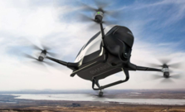**Monsieur Ader** est de plus en plus intéressé par le projet drone taxi.

Il souhaite maintenant passer à la conception d’un prototype.

Il charge Monsieur Blériot, chef de projet, de réaliser le cahier des charges.

Vous allez devoir aider Monsieur Blériot à analyser et compléter le cahier des charges du prototype de drone taxi.

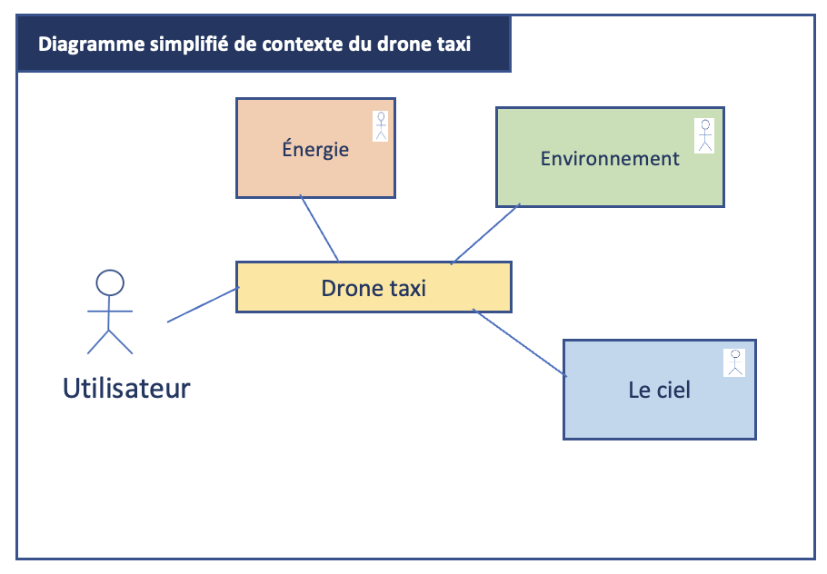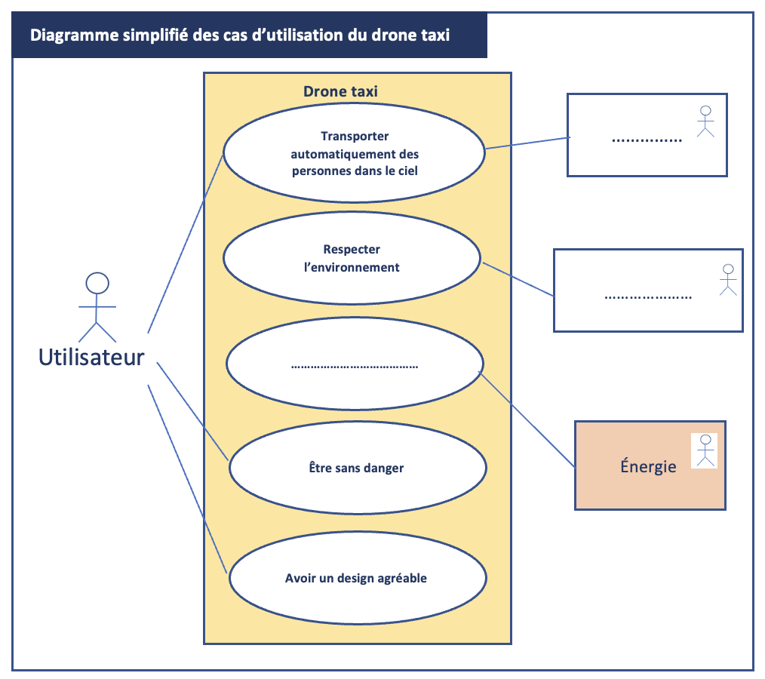

document 1

document 2

**-** A l’aide du **document 1** (*diagramme simplifié de contexte du drone taxi)****,*** répondre aux questions ci-dessus

1. Indiquer les trois interacteurs non-humains, c’est à dire les trois éléments non humains en interaction avec le drone taxi :

………………………………………………………………………………………………………………………………………………………………….

………………………………………………………………………………………………………………………………………………………………….

2. Quel est l’acteur humain de ce système ?

…………………………………………………………………………………

**-** Compléter le **document 2** (*diagramme simplifié des cas d’utilisation du drone taxi***)*,*** ci-dessus, avec les noms suivants : ***Environnement, Consommer peu d’énergie, Le ciel***

**-** Lister **les cinq services rendus par le Drone taxi** :

1. …………………………………………………………………………………
2. …………………………………………………………………………………
3. …………………………………………………………………………………
4. …………………………………………………………………………………
5. …………………………………………………………………………………

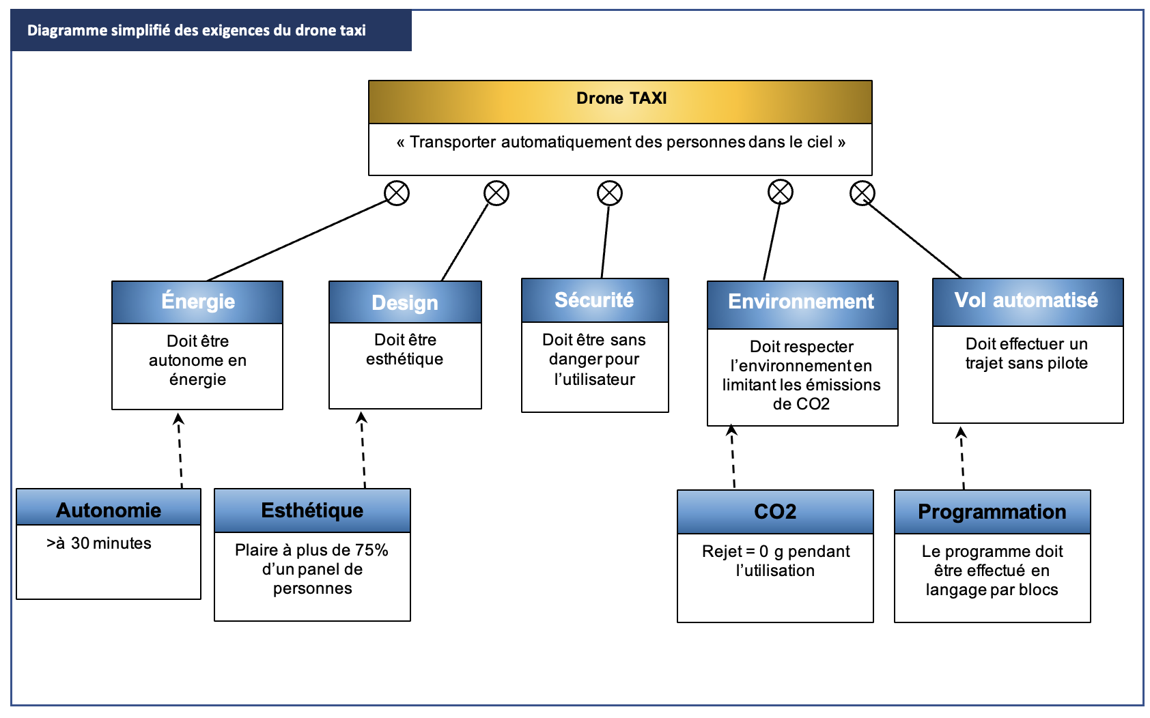

document 3

**-** À partir du **document 3** (diagramme simplifié des exigences)**:**

1. Quelle est la fonction principale du drone taxi ?

………………………………………………………………………………………………………………………………………………………………….

………………………………………………………………………………………………………………………………………………………………….

2. Citer l’exigence associée au design du drone taxi et préciser comment cette exigence peut être satisfaite ?

……………………………………………………………………………………………………………………………………………………………………

……………………………………………………………………………………………………………………………………………………………………

**3.** Expliquer en quoi la conception du drone taxi s’inscrit dans une démarche de développement durable :

……………………………………………………………………………………………………………………………………………………………………

……………………………………………………………………………………………………………………………………………………………………

**-** D’après vous, quels types de moteurs pourraient répondre à l’exigence liée à l’environnement ?

……………………………………………………………………………………………………………………………………………………………………

……………………………………………………………………………………………………………………………………………………………………

**Monsieur Ader, convaincu par le projet de drone taxi, souhaite obtenir un croquis technique détaillé de l’appareil.**

**Votre rôle : réaliser ce croquis en ajoutant des légendes claires pour décrire ses différentes parties et fonctionnalités.**

* Question finale : ***Le drone est-il le taxi de demain ?***

Grâce aux informations recueillies lors de l’activité, identifier et expliquer les défis que devront surmonter les drones taxi pour se développer.

………………………………………………………………………………………………………………………………………………………………….

………………………………………………………………………………………………………………………………………………………………….

………………………………………………………………………………………………………………………………………………………………….

………………………………………………………………………………………………………………………………………………………………….

|  |  |  |  |  |
| --- | --- | --- | --- | --- |
| *1er ligne : Auto évaluation / 2ème ligne : enseignant* | | |  |  |
| Objectif atteint | | |  |  |
| **OST4.2.2 Repérer et expliquer les contraintes, exigences prises en compte (sécurité, incidences environnementales, formes et fonctions, ergonomie, qualité, fiabilité) pour répondre aux attentes des utilisateurs.** | | | | |
| **Non acquis** | **En cours d’acquisition** | **Acquis** | **Très bonne maîtrise** | |
| ****Je sais nommer quelques contraintes** sans les comprendre ni les relier aux besoins des utilisateurs.** | ****Je sais identifier certaines contraintes** mais **les explique de manière partielle** ou sans lien clair avec les attentes des utilisateurs.** | ****Je sais analyser les contraintes de manière structurée**, en **expliquant leur rôle** dans la réponse aux besoins des utilisateurs.** | **Je sais **évaluer les contraintes de façon critique** et **propose des solutions pertinentes** pour améliorer un produit ou un système en fonction des attentes des utilisateurs.** | |
|  |  |  |  | |
|  |  |  |  | |